资产管理系统用户手册

第1册 共1册

目 录
第一章 用户登录 3
第二章 管理员 3
2.1. 资产导入 3
2.2.物品申领 8
2.3.出库统计 12
第三章教师 15
3.1.物品申领 15
3.2.审批 19
3.1.1.流程/权限 19
3.1.2.审批 19
第四章资产申领（App） 21
4.1.教师申领 21
4.2.列表页 22
4.3.新建申领 22
4.4.详情页 24
4.2.领导审批 26

用户登录
打开登录页面，输入您的用户名和密码，点击【登录】即可，如下图所示：
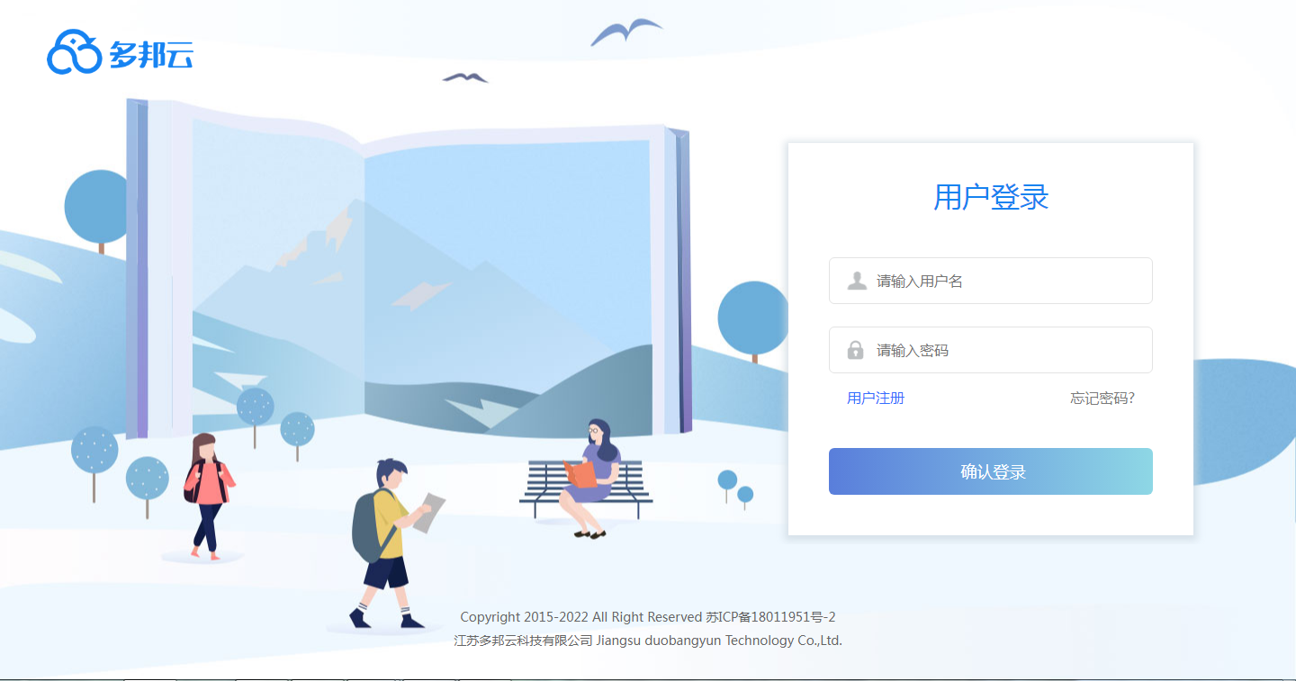

管理员

资产导入
现有资产显示的是当前学校的资产，对其资产出库入库进行数量纪录，可进行资产导入。
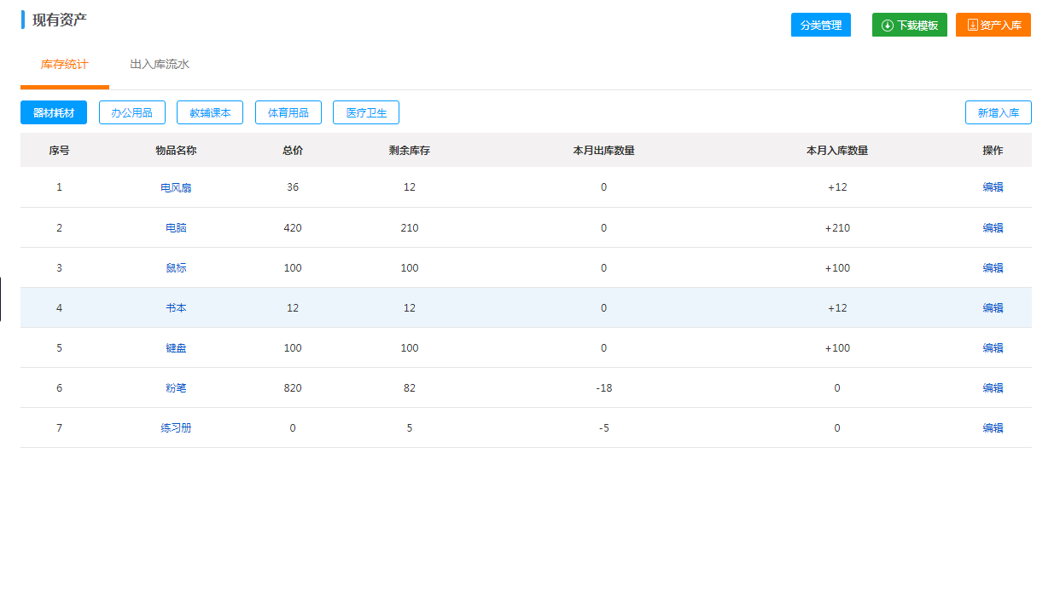
- 库存统计-分类管理
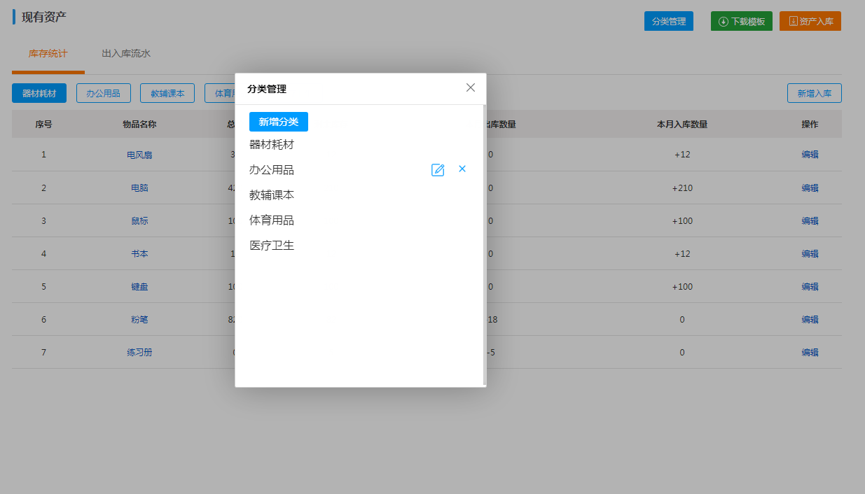
- 系统默认4种分类：办公用品、辅助课本、体育用品、医疗卫生，可新增分类，保存后列表显示新的分类。
- 可编辑或者删除分类名称，对于已经申请中的物品对应的分类是不允许删除。
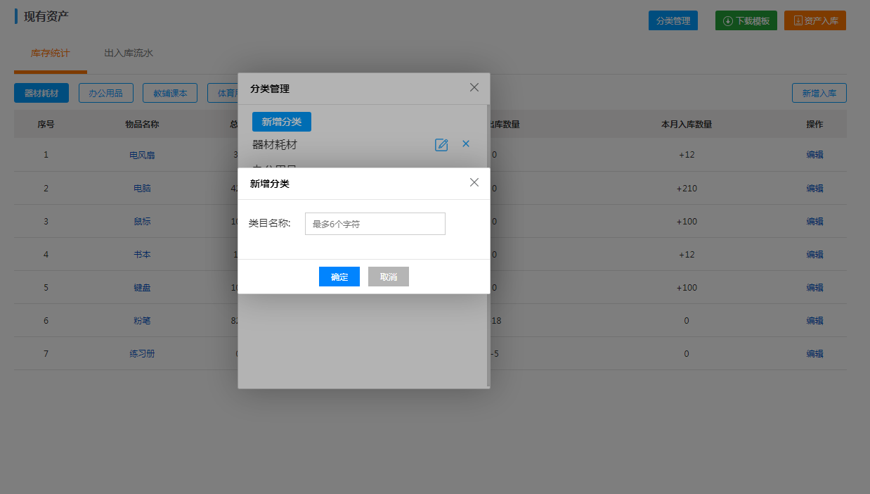
- 库存统计-下载模板
- 下载的是当前选中项的模板，不是所有5大类的模板。例如选中“办公用品”，下载的则是办公用品的模板，页面如下：
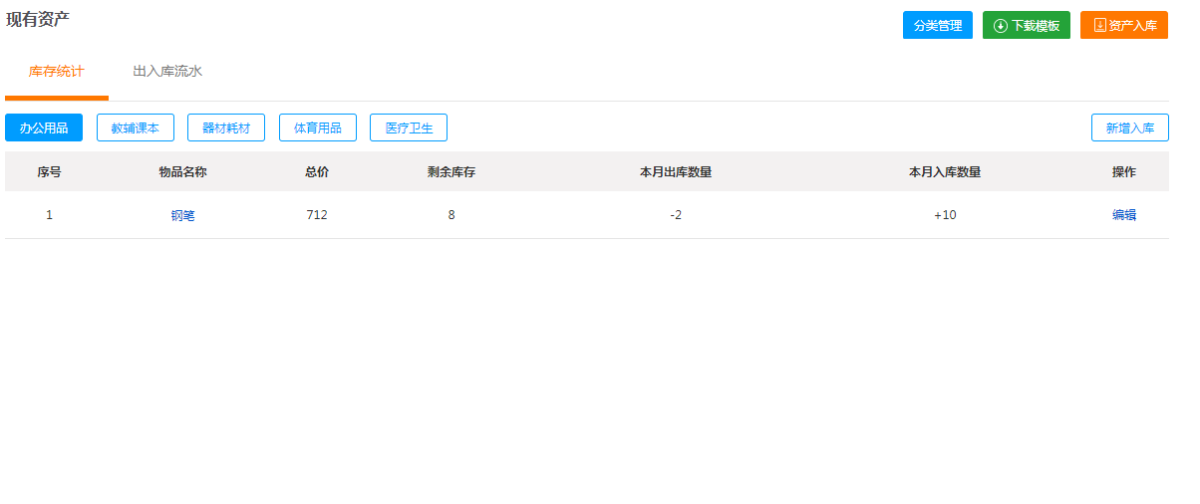
- 下载模板填入内容（以办公用品为例），页面如下：
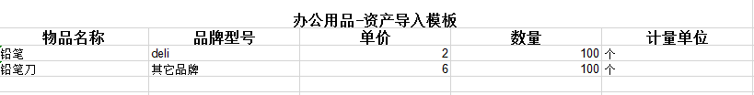
- 再次下载模板的时候，之前导入过的物品名称，会显示。
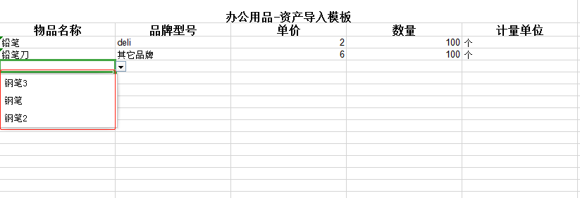

- 库存统计-资产入库：可通过excel导入库存，点击“资产入库”，上传相应类型的excel即可，上传完，就能在对应类型下显示，以导入办公用品类型为例：
- 列表页
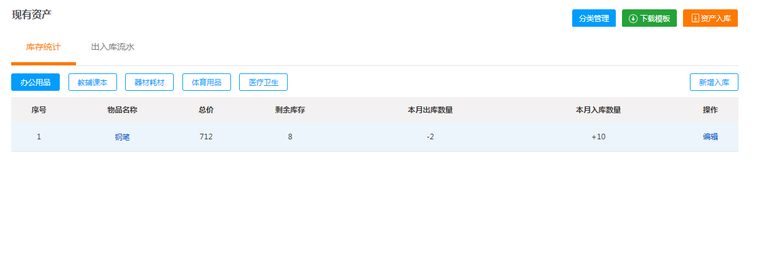
- 每个类型可切换查看：办公用品、教辅课本、器材耗材、体育用品、医疗卫生的物品；
- 显示的顺序：剩余库存少的优先显示；
- 某位教师申请办公用品1个，领导审批同意后，剩余库存数量减一，出库数量变成负1；
- 点击物品名称，可查看当前物品具体品牌、单价、剩余库存、本月出库数量、入库数量；
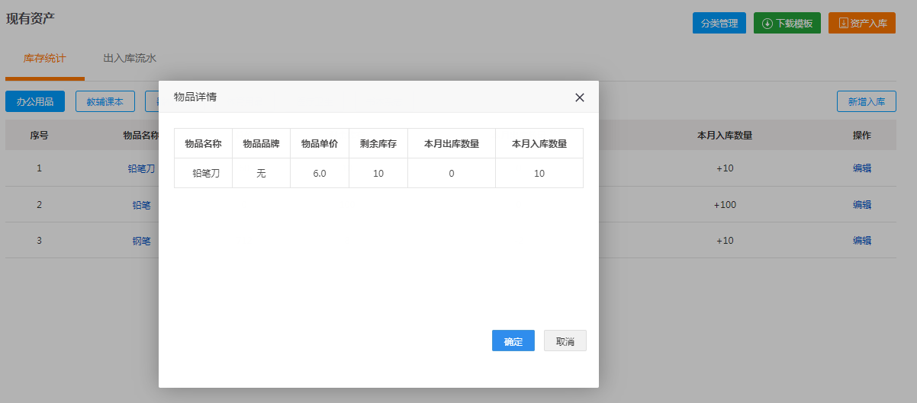
- 每次导入的物品，只要名称与价格不变，就在原来剩余库存中累计增加数量。
- 出入库流水-入库记录
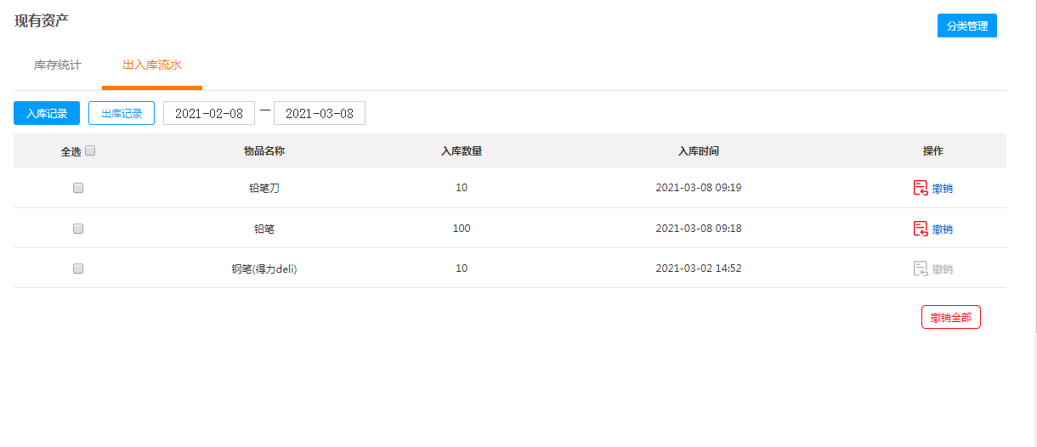
- 可切换日期：查看入库记录；
- 可对入库物品进行撤销。
- 物品有教师申领且管理员审批同意，则不能撤销；
- 可单个物品撤销也可选择所有物品撤销。
- 库存统计-新增入库
选择所要单个新增的分类，例如：办公用品。点击按钮“新增入库”，可单个添加物品。新增的物品就在类别办公物品下面，页面如下：
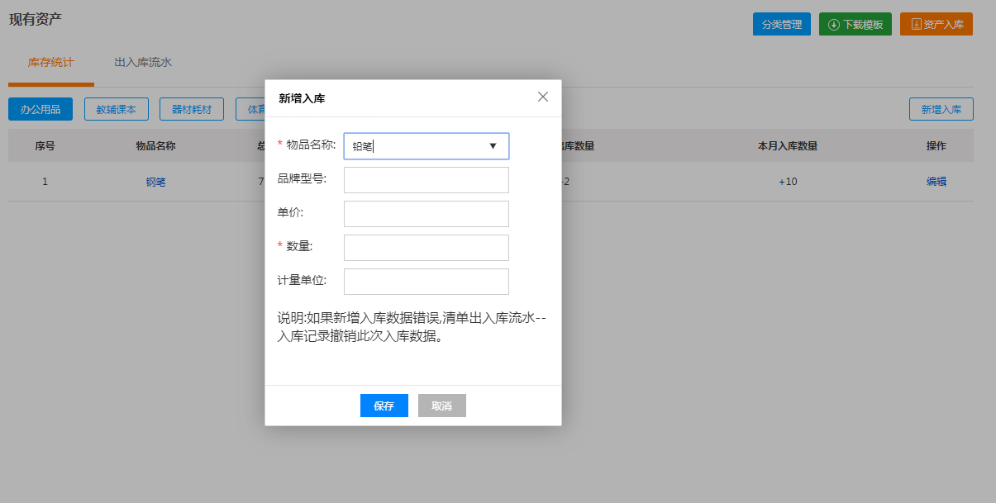
- 物品名称：自定义填写，必填；
- 品牌型号：不填写为空，代表无品牌名称；
- 单价：单个物品的价格；
- 数量：物品的数量 ，必填；
- 计量单位：比如 个、台等。
- 出入库流水-出库记录
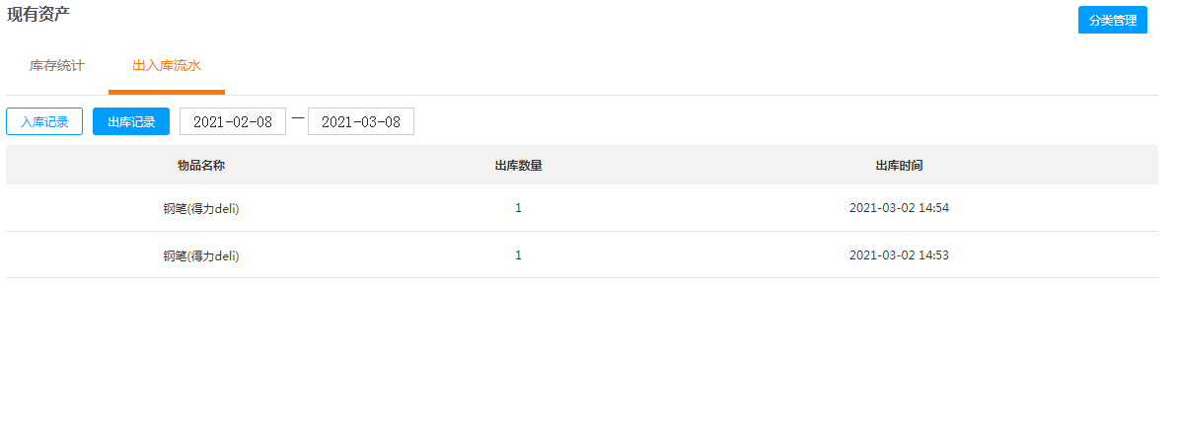

2.2.物品申领
可申领物品、查看自己的申领记录。
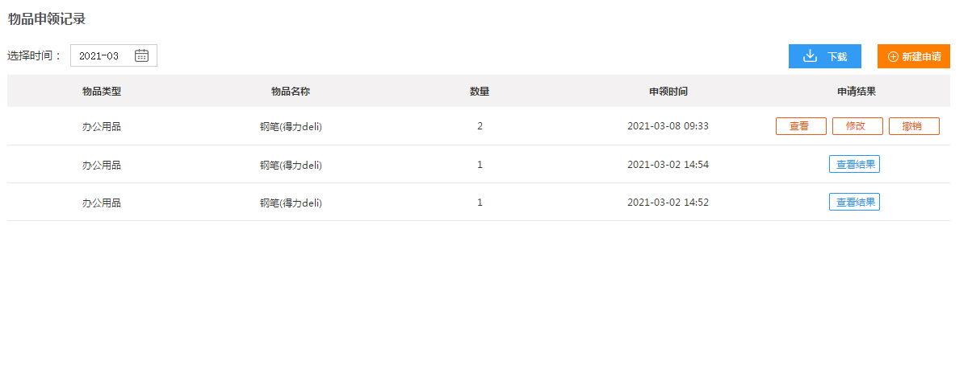
- 列表页：展示申领物品的记录
- 可选择具体的时间查看申领记录；
- 每条数据展示：申领物品类型、物品名称、申领数量、申领时间、申请结果。
- 当全部审批通过或者被驳回，都显示“查看结果”。
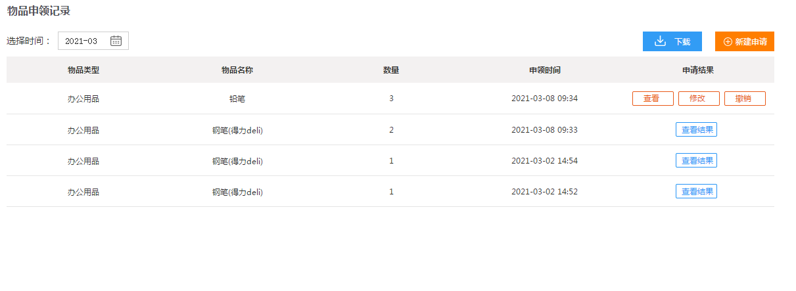
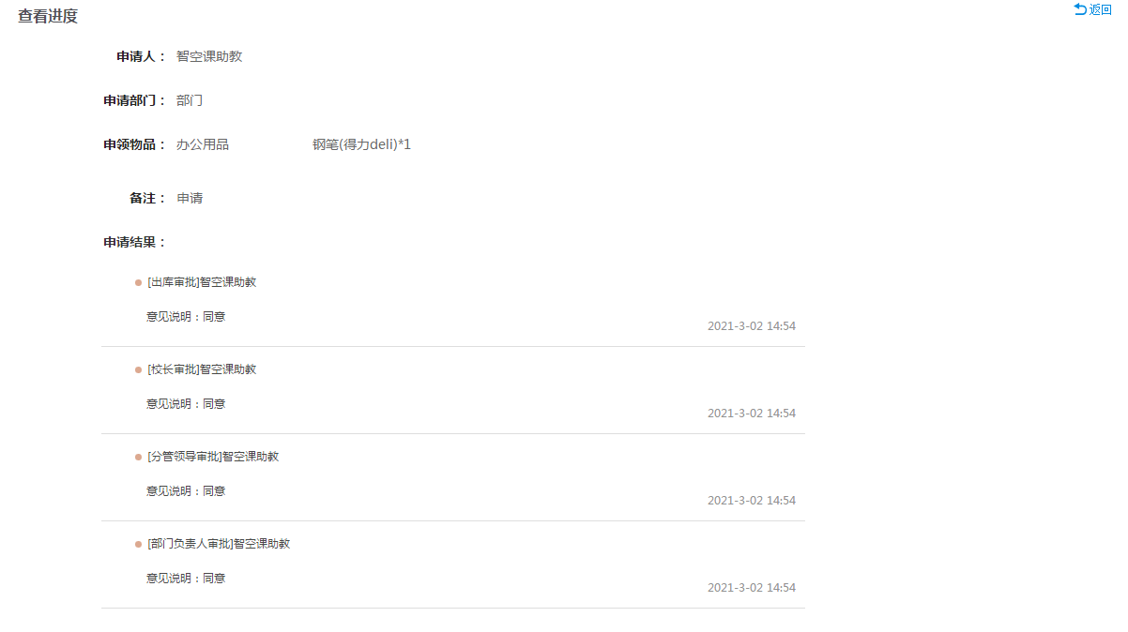
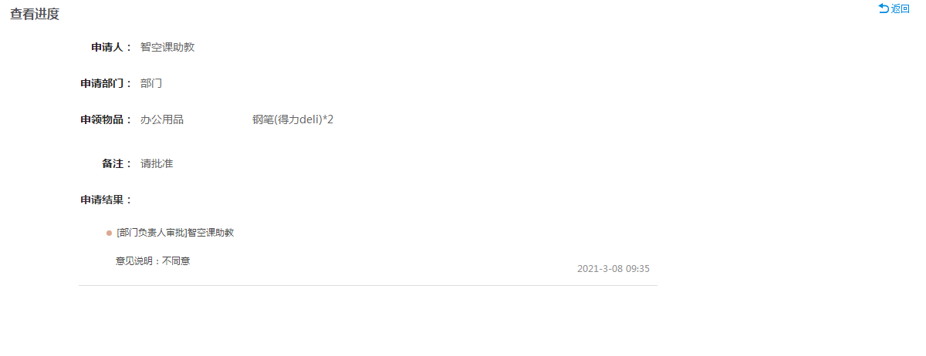
- 当正在审核中（或者未审批时），记录可查看进度、可修改、可撤销，页面如下：
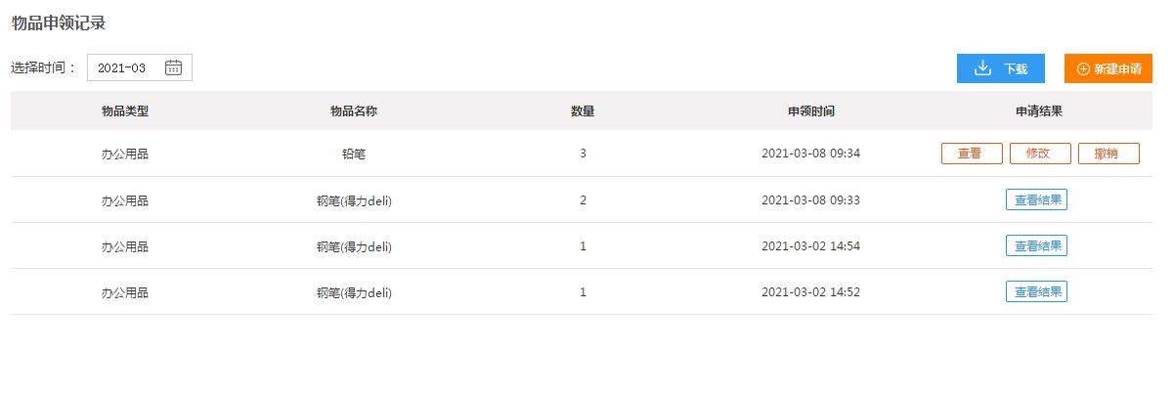
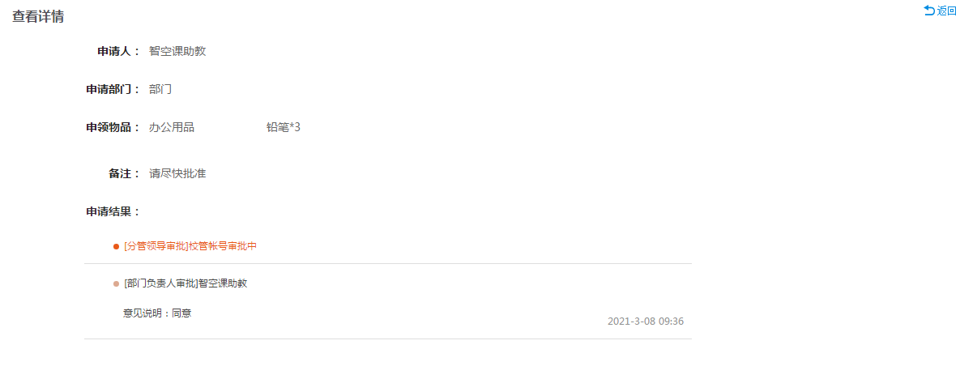
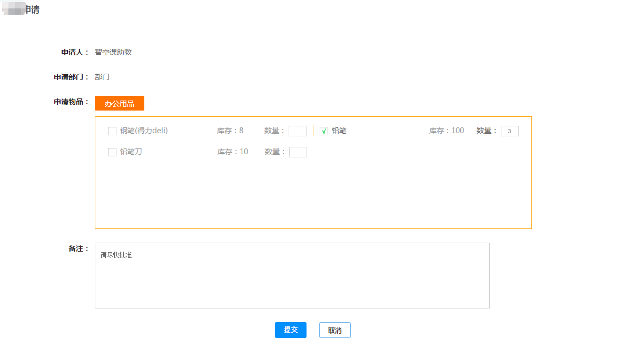
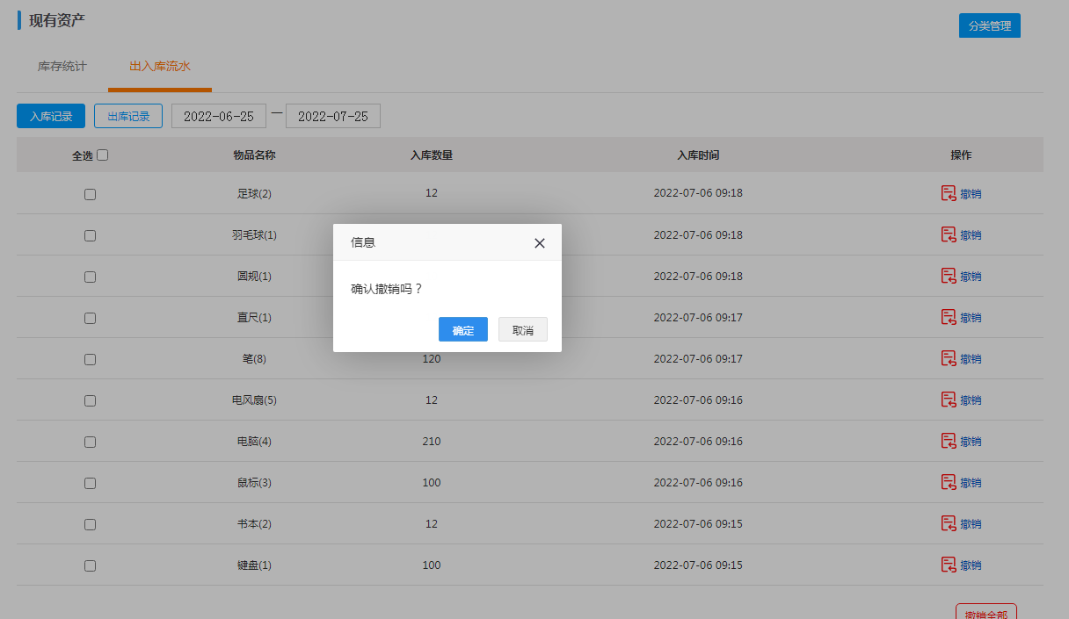
- 点击“新建申请”，教师可新建申领物品，点击“新建申请”按钮页面如下：
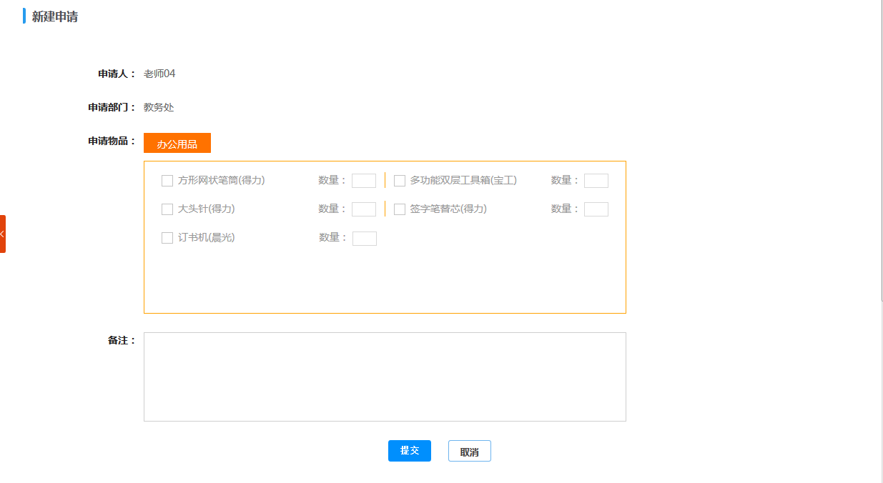
- 申请人：显示申请人的用户名；
- 申请部门：显示当前用户所在的部门；
- 申请物品：有5大固定类型办公用品、辅助课本、器材耗材、体育用品、医疗卫生（每个类型下面都显示具体的物品名称与数量），每个类型的物品可多选；
- 备注：用户可自定义填写备注；
- 点击“提交”按钮，可提交申请，提交时，会二次确认信息是否提交。
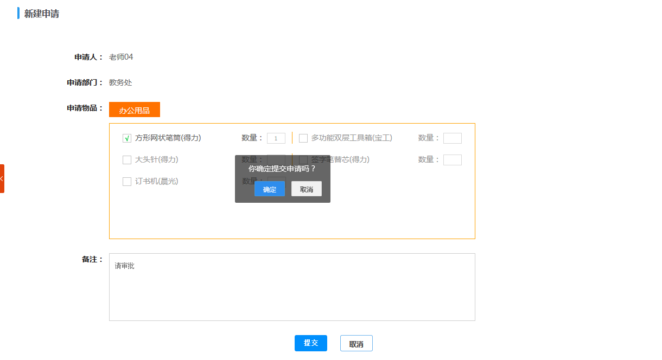
- 被驳回的信息是不能再编辑的，只能重新新建记录。

2.3.出库统计
可查看各部门申领物品分析、个人申领统计。
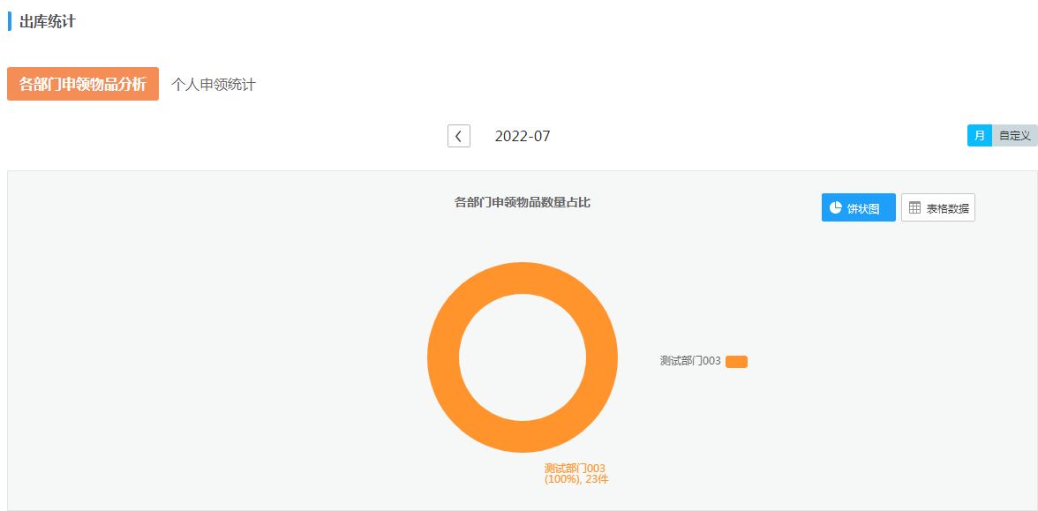
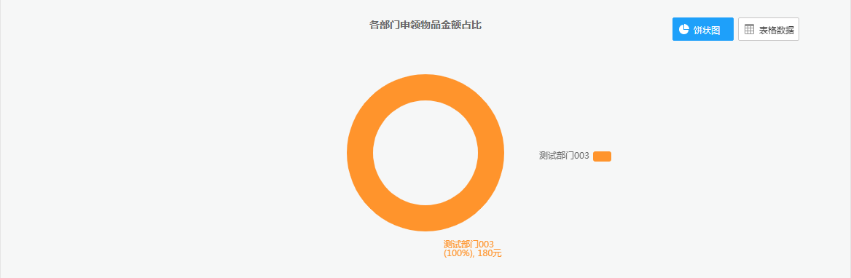
- 各部门申领物品分析
可通过时间切换，查看要选择的月份，查看物品分析。
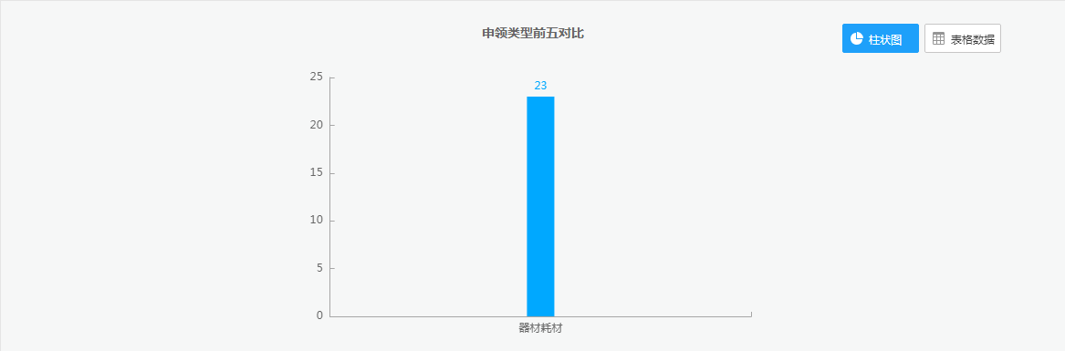
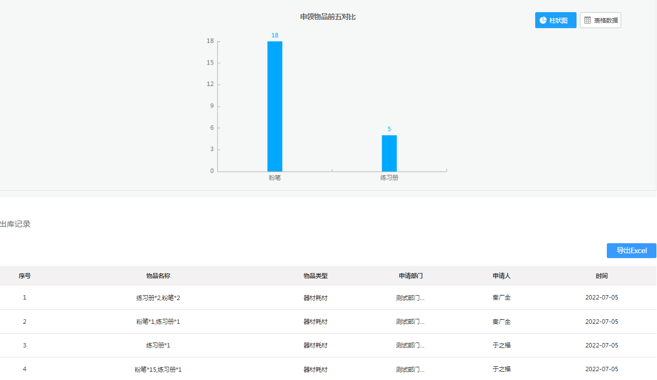
- 个人申领统计
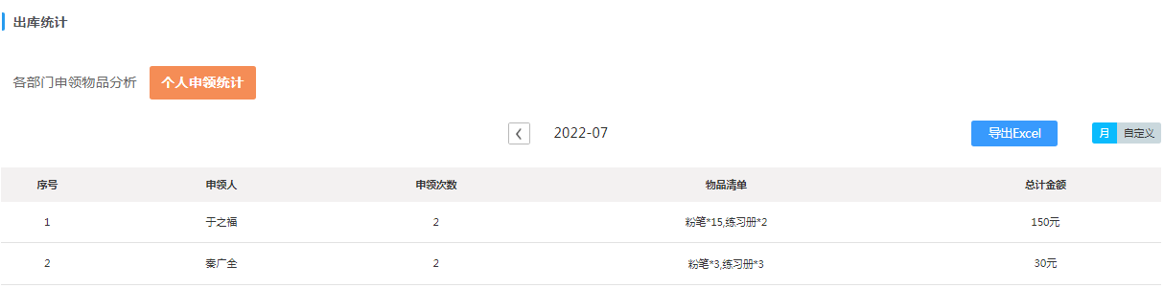
- 可选择月份，查看所选择月份的个人申领记录；
- 按照申请人的时间排序；
- 显示申请人、申请次数、物品类型、物品清单、总计金额；
- 点击所在行，可进入详情，查看个人具体申领物品详情，如申请物品类型、物品名称、数量、申请时间、申请结果。
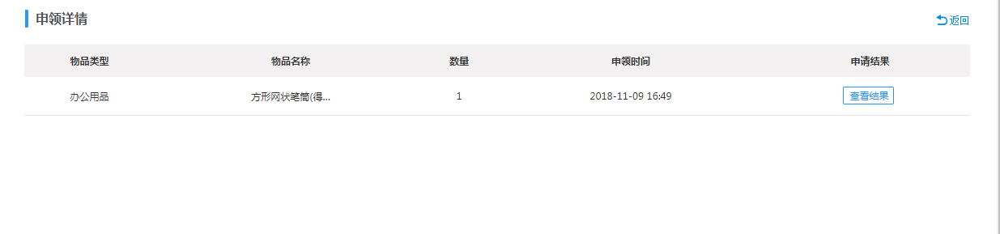

第三章教师

3.1.物品申领
可申领物品、查看自己的申领记录。
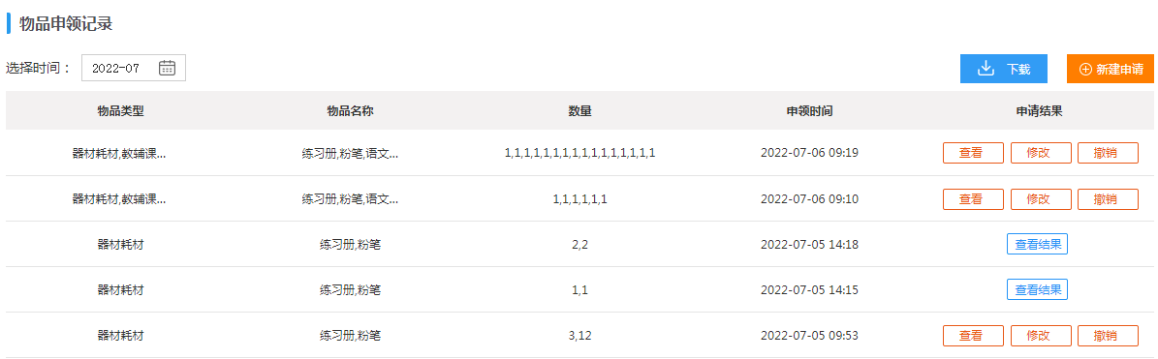
- 列表页：展示申领物品的记录
- 可选择具体的时间查看申领记录；
- 每条数据展示：申领物品类型、物品名称、申领数量、申领时间、申请结果。
- 当全部审批通过或者被驳回，都显示“查看结果”。
- 当正在审核中（或者未审批时），记录可查看进度、可修改、可撤销，页面如下：
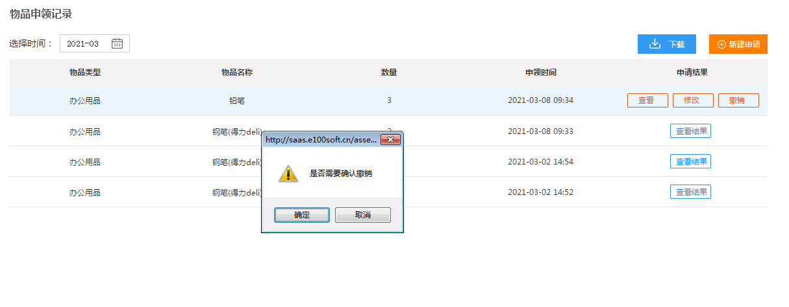
- 点击“新建申请”，教师可新建申领物品，点击“新建申请”按钮页面如下：
- 申请人：显示申请人的用户名；
- 申请部门：显示当前用户所在的部门；
- 申请物品：有5大固定类型办公用品、辅助课本、器材耗材、体育用品、医疗卫生（每个类型下面都显示具体的物品名称与数量），每个类型的物品可多选；
- 备注：用户可自定义填写备注；
- 点击“提交”按钮，可提交申请，提交时，会二次确认信息是否提交。
- 被驳回的信息是不能再编辑的，只能重新新建记录。

3.2.审批

3.1.1.流程/权限
- 流程：申请 - 部门负责人审核 - 分管领导审核 -校长审核 - 出库审核
- 权限修改
部门负责人与分管领导 顾名思义 就是部门负责人、分管领导。
下图展示的是 校长审核、出库审核 人员权限设置。
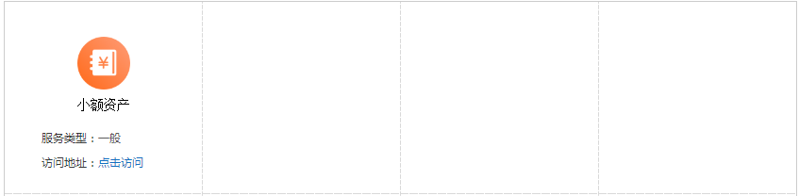
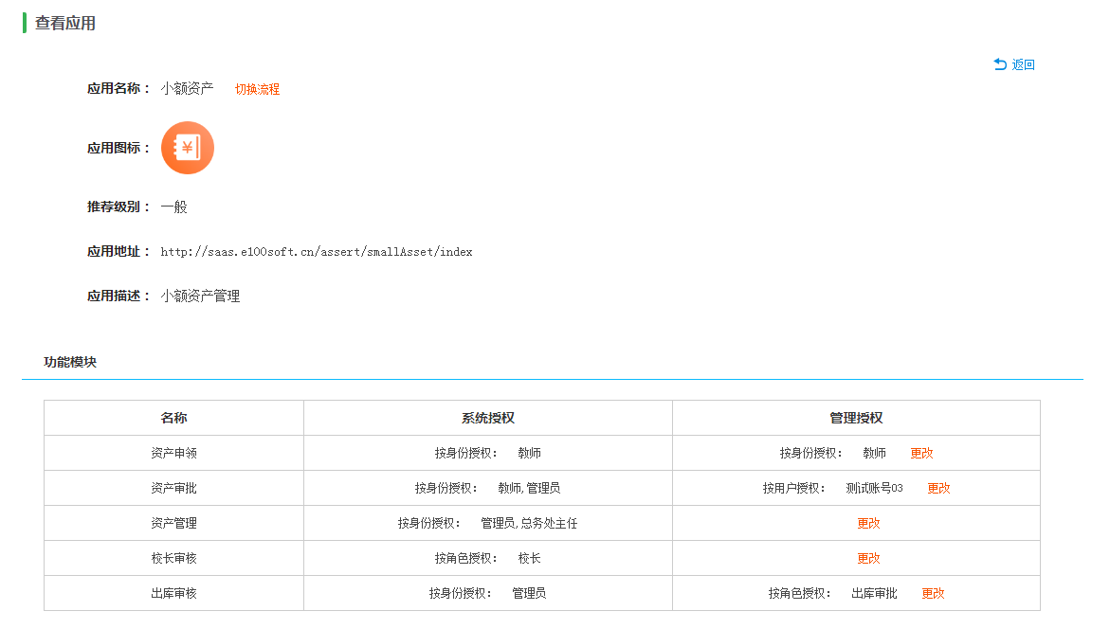

3.1.2.审批
领导可以对资产申请进行审批，并查看审批结果。（审批流程为：部门领导、分管领导、校长审批、出库领导）
- 未完成列表：展示的是，当前未审批的申请。
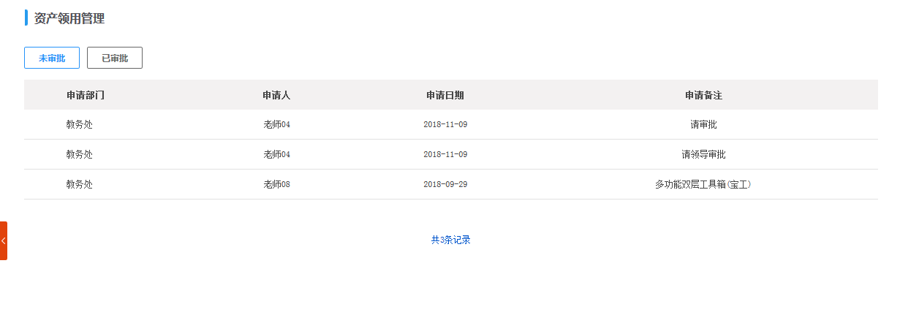
- 显示申请人姓名、申请人所属部门、备注、申请的时间；
- 点击所在行记录，进入详情进行审批，审批状态分为驳回与同意，页面如下：
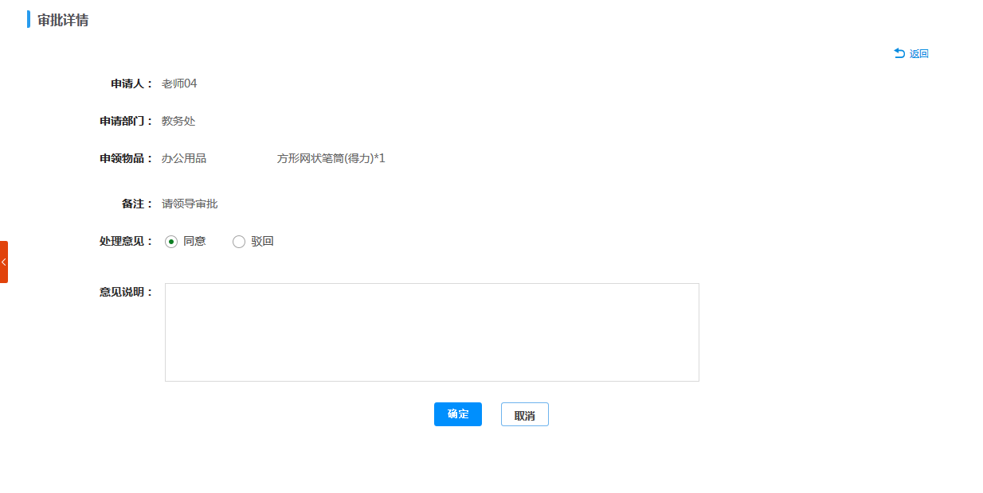
- 已完成列表：显示已经审批过后的，可进入详情查看。
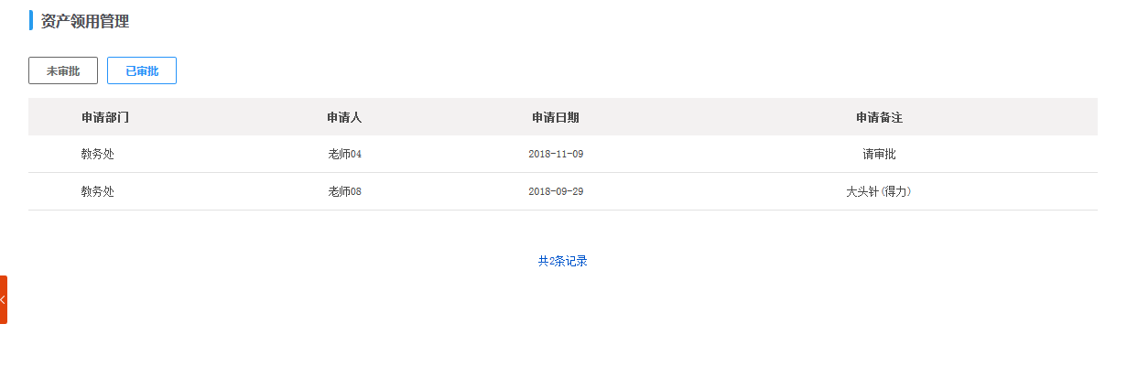
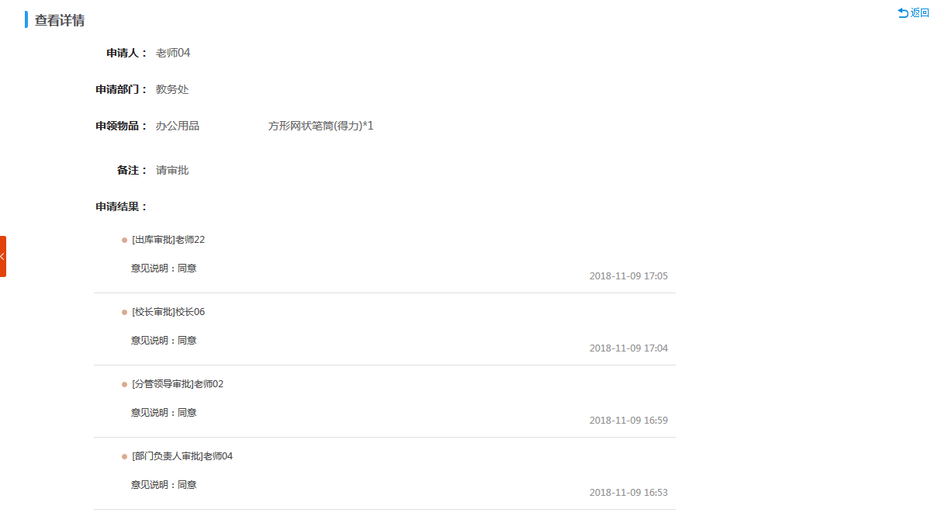

第四章资产申领（App）

4.1.教师申领
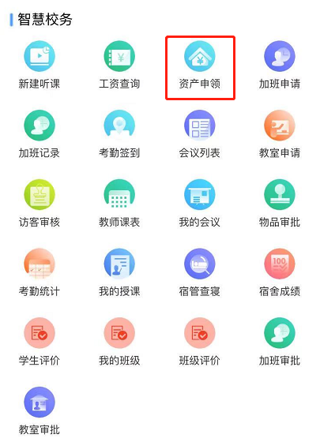

4.2.列表页
列表页：显示该用户申请记录（无论是否审批）。
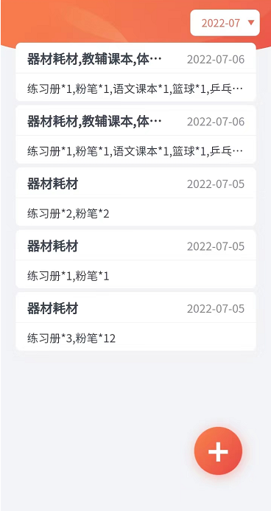

4.3.新建申领
点击“新建申领”按钮，可进入申领页面,页面如下：
- 若没有物品，请联系管理员导入物品。
- 显示物品类型如：办公用品、教辅课本、器材耗材、体育用品、医疗卫生。每个类型都有相应的物品名称，若物品类型没有具体物品则不显示此物品类型。
- 对申领物品进行勾选，单选或者多选。对已选择的物品进行数量的增加，可通过＋－或者手写输入物品数量。
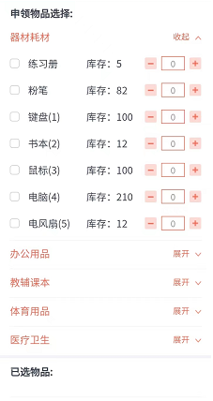
- 备注：用户自定义填写，非必填项。
- 点击“提交”按钮，可提交申领。

4.4.详情页
在列表页选择一条记录，点击可查看详情。
- 显示申领物品的的类型、物品名称、备注、任务追踪显示进度。
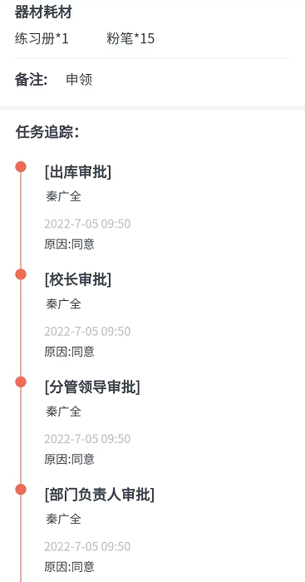

4.2.领导审批
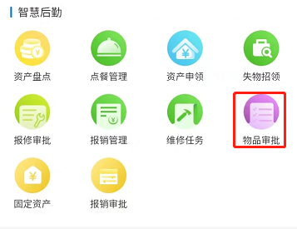
审批列表分为：未审批与已审批。
- 未审批，点击某条记录可进行审核。
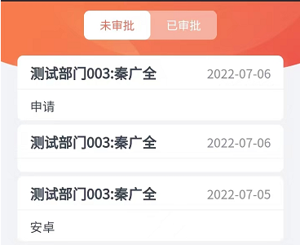
- 已审批，点击某条记录，可查看审批进度，页面如下：
